Krachtige leeromgeving
- EEN POSITIEF, VEILIG EN RIJK LEERKLIMAAT

Realistisch en positief zelfbeeld |  | - Welke activiteiten,… onderneem ik zodat elke leerling een positief zelfbeeld ontwikkelt?  - Hoe pak ik het aan - wat doe ik om elke leerling  - “succeservaringen” te laten beleven in zijn leerproces?  - zijn bekwaamheidsgevoel te verhogen?  - zichzelf realistisch te leren inschatten?  - …
Aandacht voor welbevinden |  | - Wat doe ik om in mijn klas een sfeer van openheid en spontaniteit te creëren?  - Welke initiatieven neem ik om het groepsgevoel tussen de leerlingen onderling en met mezelf te verhogen?  - Welke activiteiten,… zet ik op om leerlingen zich goed te laten voelen in de klas, op school…?  - …
Rekening houden met het ontwikkelingstempo, individuele mogelijkheden en achtergrond van de leerling |   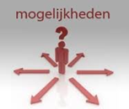 | - In welke mate heb ik zicht op de elementen van diversiteit?  - Hoe benut ik deze diversiteit van de leerlingen in mijn klas?  - …
Stellen van realistische, ambitieuze en haalbare doelen |  | - In welke mate spreken de doelen:  - de interesses  - de onderwijsbehoeften  - het competentiegevoel  van elke leerling aan?  - …
Geloven in groeimogelijkheden |  | - Hoe krijg ik zicht op de talenten van de leerlingen?  - Op welke manier kunnen leerlingen hun talenten tonen en ontplooien?  - Op welke manier toon ik dat ik geloof in de groeikracht van elke leerling?  - In welke mate benut ik de krachten van elke leerling om de hindernissen in het leerproces te overbruggen?  - Hoe ga ik om met fouten?  - …
Differentiëren |  | - Wat versta ik onder differentiatie?  - In welke mate zijn de motivatie en het zelfvertrouwen van de leerling een richtsnoer om mijn aanbod en mijn leerkrachtenstijl aan te passen aan de leerling?  - …
De leerkracht doet er toe |  | - In welke mate  - kan ik me inleven in de gevoelens en de beleving van elke leerling?  - ben ik me bewust van mijn impact op het welbevinden en het succesvol leren van elke leerling?  - …
- BETEKENISVOL LEREN

Uitdagende en realistische opdrachten |  | - Hoe spreek ik de interesse en de motivatie van elke leerling aan?  - Hoe zorg ik ervoor dat het leren ervaren wordt als zinvol voor het leven?  - Hoe breng ik elke leerling ertoe net “dat stapje meer” te zetten in zijn leerproces?  - Hoe benut ik mijn handleiding als infobron om mijn aanbod af te stemmen op de onderwijsbehoeften van elke leerling?  - …
Vanuit beginsituatie leerlingen | 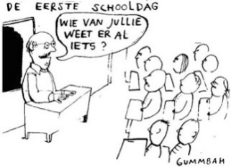 | - Hoe kom ik de beginsituatie van elke leerling op het spoor mbt  de nodige voorkennis – inzichten - vaardigheden?  - Hoe hou ik bij de voorbereiding van de lesactiviteiten rekening met de beginsituatie, het ontwikkelingstempo van elke leerling?  - …
Planmatig werken |  | - In welke mate heb ik aandacht voor een gestructureerde opbouw van mijn lesactiviteiten onder meer:  - de stappen naar verinnerlijking: van concreet naar schematisch naar abstract  - verhouding: instructie en inoefentijd  - …
Stellen van realistische, ambitieuze doelen en deze koppelen aan ervaringssituaties |  | - In welke mate  - hanteer ik het leerplan als referentiekader?  - kies ik voor één of twee dominante doelen per lesactiviteit?  - weet elke leerling in het begin van de les wat hij gaat leren ?  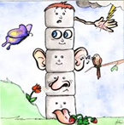  - formuleer ik deze doelen in begrijpbare taal en in gedragstermen?  - …
Differentiatie |  | - Wanneer differentieer ik? En op welke wijze?  - Hoe integreer ik differentiatie in mijn klaswerking?  - In welke mate hou ik rekening met de eigenschappen van de leerling zoals (aanleg, leerstijl, motivatie, vaardigheden, kennis van de wereld, persoonlijkheid, gender, leeftijd,…) bij het bepalen van een taak (onderwerp, soort, doel, verwerkingsniveau, vaardigheden, kenmerken)?  - …
Competenties ontwikkelen door nieuwe inzichten te koppelen aan wat al geleerd werd |  | - Hoe leg ik de brug tussen reeds aanwezige kennis en nieuwe leerstof?  - Hoe gebruik ik reeds aangebrachte kennis om nieuwe leerstof aan te brengen?  - …
Niet enkel leergebied inhoudelijk, ook affectieve, leerstrategiegerichte en sociale vaardigheden | 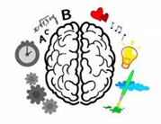 | - Hoe hb ik bij mijn doelkeuze ook aandacht voor leerstrategieën en voor de socio-emotionele ontwikkeling?  - …
Ondersteunen van het leerproces via hulpmiddelen | 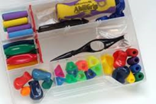 | - Welke hulpmiddelen hanteer ik in de klas ter ondersteuning van het leerproces van elke leerling?  - Welke rol heeft media in mijn klas?  - Maak ik de keuze van hulpmiddelen in functie van de doelen die ik wil bereiken?  - …
- RIJKE ONDERSTEUNING EN INTERACTIE

Variatie aan werk- en groeperingsvormen  Flexibele klasorganisatie |  | - Welke werk- en groeperingsvormen hanteer je in de klas?  - Wat bepaalt de keuze van de werk- en groeperingsvormen?  - In welke mate zijn de werk- en groeperingsvormen ondersteunend voor de doelen die ik wil bereiken?  - Hoe bevorder ik actief leren binnen deze werk- en groeperingsvormen?  - …
Nadruk op productief leren |  | - In welke mate benut ik de leerstof om elke leerling leer- en denkstrategieën te laten verwerven?  - Staat het product of het proces centraal tijdens mijn activiteiten?  - …
Gevarieerde aanpak |  | - Hoe pas ik mijn leerkrachtenstijl aan in functie van de competentie die ik beoog?  - Welke ondersteuningsstrategieën en instructietechnieken pas ik toe in de verschillende leergebieden?  - Hoe vermijd ik eenzijdigheid tijdens mijn lessen?  - Welke vormen van ondersteuning bied ik aan als leerkracht?  - Wanneer geef ik de leerlingen de kans om met elkaar in interactie te gaan?  - …
Coöperatief leren (proces) | 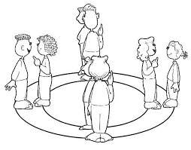 | - Welke vormen van samenwerkend leren gebruik ik in de klas?  - Welke aandachtspunten stel ik voorop voor het samenwerkend leren?  - Op welke manier komen deze tot stand in samenspraak met mijn leerlingen?  - Hoe bouw ik het proces van coöperatief leren op?  - …
Plaats voor reflectie en feedback |   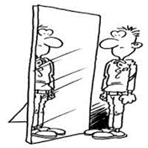 | - Op welke momenten bouw ik reflectie in in de les?  - Zelfreflectie (de leerling reflecteert op eigen leren)  - Reflectie onder leiding van de leerkracht  - Reflectie tijdens een groepsmoment  - Wanneer en hoe geef ik feedback op het leerproces van elke leerling?  - Hoe leer ik elke leerling feedback geven?  - Wanneer en hoe kunnen leerlingen feedback geven aan elkaar?  - In welke mate draagt de reflectie bij tot het in handen nemen van het eigen leren?  - Wat onderneem ik als ik vaststel dat een leerling moeilijkheden heeft?  - Hoe stuur ik mijn aanpak bij vanuit mijn reflectie op de leerwinst bij elke leerling?

